Конспект занятия в подготовительной группе на тему: «Копим и сберегаем».
Цель: формирование начальных представлений финансовой грамотности детей.
Образовательные задачи: подвести к пониманию сущности понятия сбережения (накопления); дать представление, что копить не просто, но полезно; учить решать проблемные ситуации.
Развивающие задачи: способствовать осознанию роли денег в жизни людей; развивать логическое мышление, воображение, речь.
Воспитательные задачи: воспитывать бережное отношение к деньгам; любознательность в процессе познавательно-игровой деятельности; экономности и бережливость.
Оборудование: керамическая копилка, картинки с изображением разнообразных копилок, карточки для дидактических игр, мяч.
Ход занятия:
- Организационный момент.

Воспитатель: Ребята, поскорее все садитесь
И друг другу улыбнитесь!
Пожелать хочу вам я

Утра доброго и дня!

- Основная часть.
Воспитатель: Послушайте пословицу: копеечка к копеечке рубль набегает. А как вы думаете, что больше рубль или копейка? (Ответы детей)
Как вы понимаете смысл этой пословицы? (Можно откладывать деньги по чуть-чуть и со временем накопить неплохую сумму)
Молодцы. А вы согласны с тем, что надо быть мудрым и откладывать деньги? (Ответы детей)
Как вы думаете? На что могут они неожиданно понадобиться?

Дидактическая игра «На что могут внезапно понадобиться деньги?»

Ребята, предлагаю вам поиграть в игру «На что могут внезапно понадобиться деньги?»
На столе лежат картинки, всем нужно выбрать только те, на которых изображено то, на что внезапно могут понадобится деньги.
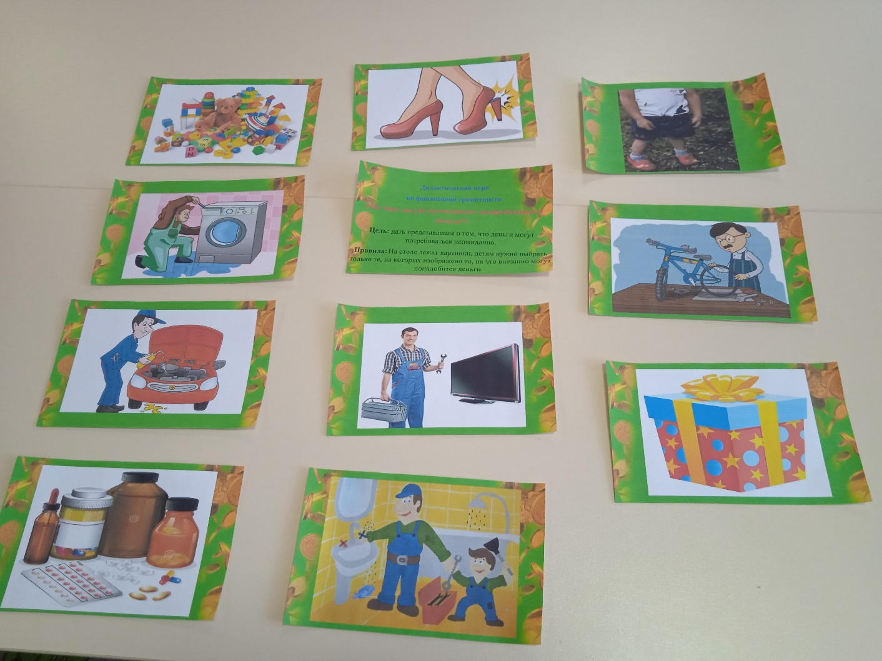
Воспитатель: Молодцы, а откуда берутся деньги? (Ответы детей)
Почему говорят, что деньги трудно заработать?
А легко ли их разумно тратить?
А что значит «разумно»?

Решение ситуационной задачи.

Воспитатель: Послушайте небольшой рассказ.

Стёпа и Витя поспорили. Стёпа сказал, что, если хочешь что-то купить интересное, лучше накопить денег с помощью копилки. Он похвастался, что накопил себе на книгу о приключениях пиратов! Витя возразил: пока ты по копейкам собирал, я у дедушки выпросил денег на конструктор! Лучше как следует попросить, поныть, поплакать, чем копить!» Стёпа покачал головой и сказал: «Копить самому интереснее! А ныть и выпрашивать стыдно!».

Как вы думаете, кто из мальчиков прав?
Что бы вы стали делать: копить сами или ныть и выпрашивать?

Физкультминутка.

Мы не детки, мы не детки,
А веселые монетки. идут по кругу, держась за руки
Звонко мы идем по кругу, идут вприпрыжку
Жмемся спинами друг к другу. прижимаются спинами
Скажем дружно: скок да скок прыгают на месте
И обратно в кошелек. присаживаются

Беседа «Почему тратить деньги нужно бережливо?»

Воспитатель: Мы с вами уже знаем, что тратить деньги грамотно очень нелегко. В магазинах много всяких товаров в ярких красивых упаковках, нам всё хочется купить. Но на всё денег никогда не хватает. Деньги зарабатываются трудом, их ограниченное количество, поэтому к ним надо относится бережно. Делая покупки, следует всегда выбирать только то, что сейчас для вас важнее. Чтобы денег хватило на жизнь, их нужно правильно тратить. Ведь можно пойти в магазин и потратить все сразу. Но тогда мы больше не сможем ничего купить, пока снова не заработаем деньги.
При покупке следует быть уравновешенным и собранным, чтобы принимать разумные решения. Сначала надо купить то, что необходимо, а потом, если останутся деньги то, что хочется.

Дидактическая игра «Учимся экономить?»

Воспитатель: Давайте мы сейчас вспомним, как можно помочь родителям сберечь деньги. На столе лежат карточки для игры «Учимся экономить».

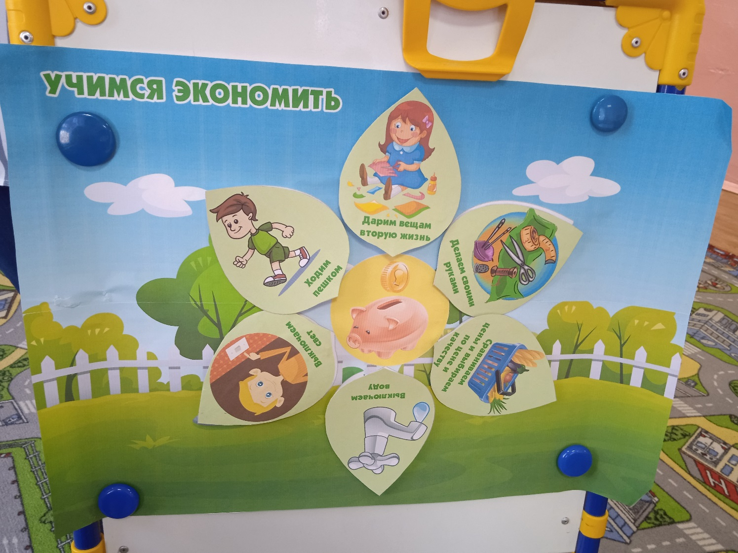

Воспитатель: Послушайте загадку.

Чтоб хранить свои доходы,
На карманные расходы,
Штучка требуется мне,
Та что с дыркой на спине. (копилка)

Воспитатель: Ребята, а скажите, пожалуйста, как и где мы можем копить наши деньги? Правильно, можно использовать копилки.

Показ копилки.

Давайте рассмотрим копилку. Обратите внимание, от обычной игрушки ее отличает прорезь. Как вы считаете, это бракованная игрушка, или эту прорезь сделали специально? Правильно – это не просто игрушка, это копилка. Копилка считается очень хорошим и полезным подарком. Но пустую копилку дарить не принято, надо обязательно опустить хотя бы одну монетку в прорезь. А новый хозяин копилки кладет туда еще монетку, потом еще одну…
Если наберешься терпения и продолжишь опускать монетку за монетой в прорезь копилки, заветная покупка становится ближе. Некоторые называют содержимое копилки богатством, ведь это деньги, которые удалось сберечь или накопить.

Давайте рассмотрим, какие копилки могут быть. (выставка копилок)

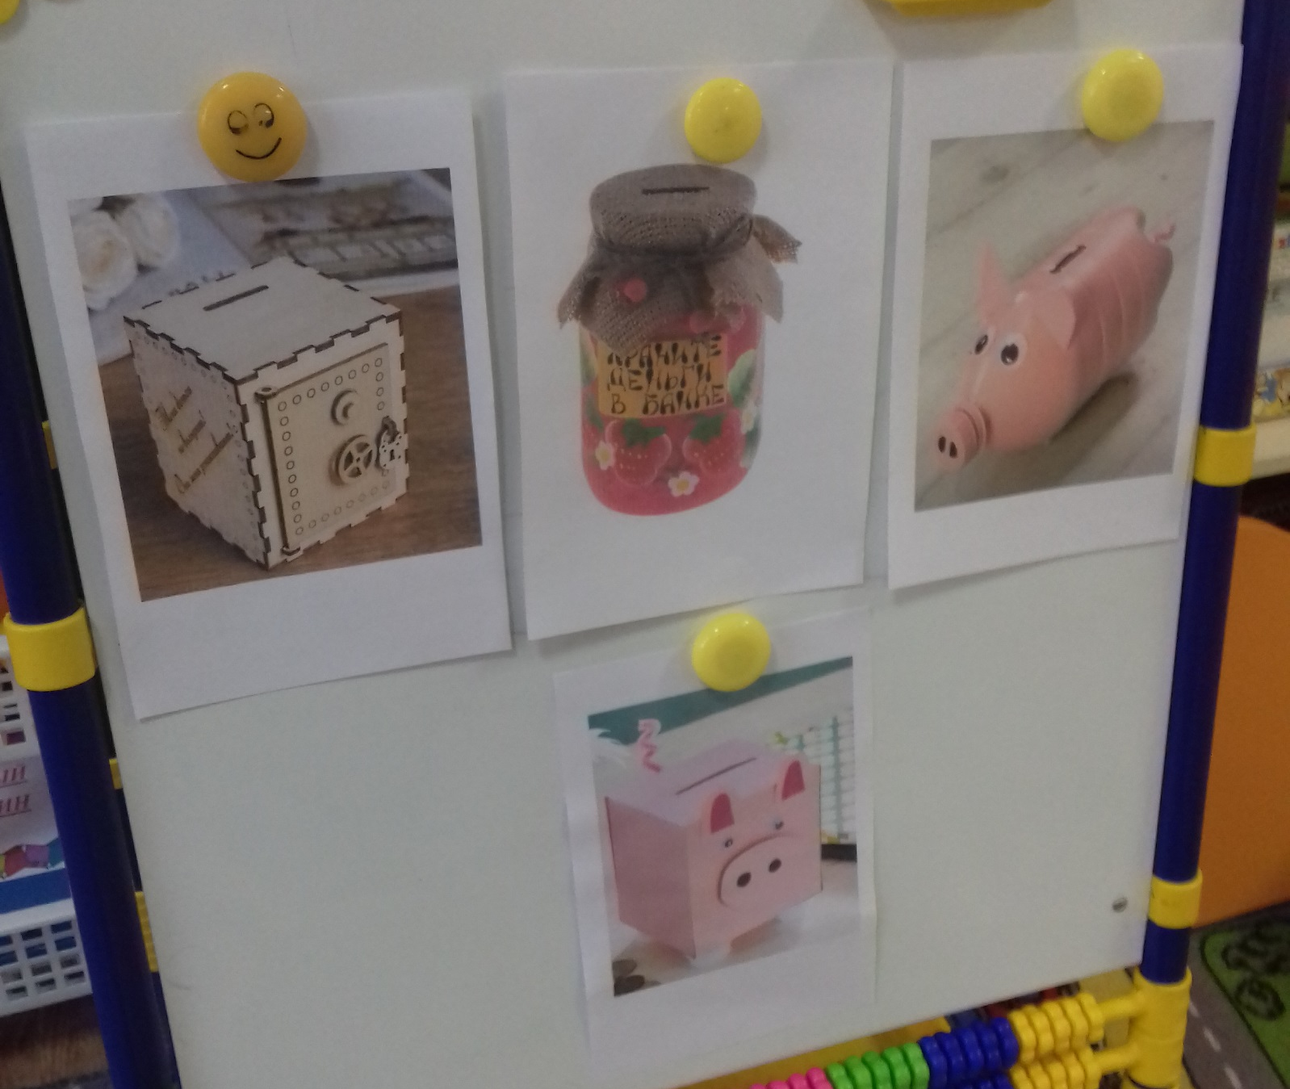

Работа за столами в рабочей тетради.

Воспитатель: Дети, предлагаю вам пройти за столы. Посмотрите внимательно на первое задание. Соберите в копилку все монеты. Для этого найдите их на рисунке и обведите карандашом. Посчитайте, хватит ли лисенку монеток, чтобы купить шарик ценой 6 монет.
И второе задание. Кто из троих бельчат сберег и накопил больше орешков? Обведите этого бельчонка.

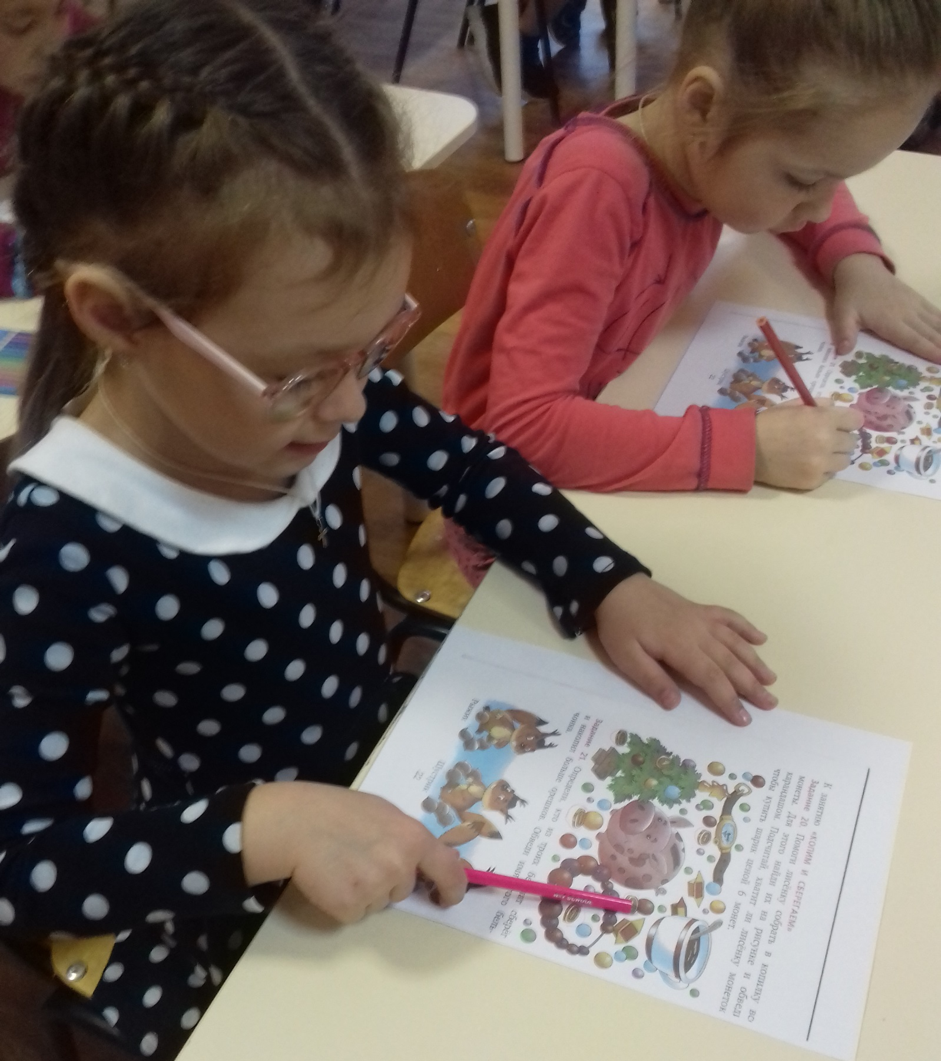

Дидактическая игра «На что можно потратить накопленные деньги?»

Воспитатель: Давайте поиграем в игру «На что можно потратить накопленные деньги?» Я буду бросать мяч, а вы будите называть то, на что бы вы хотели потратить накопленные деньги.

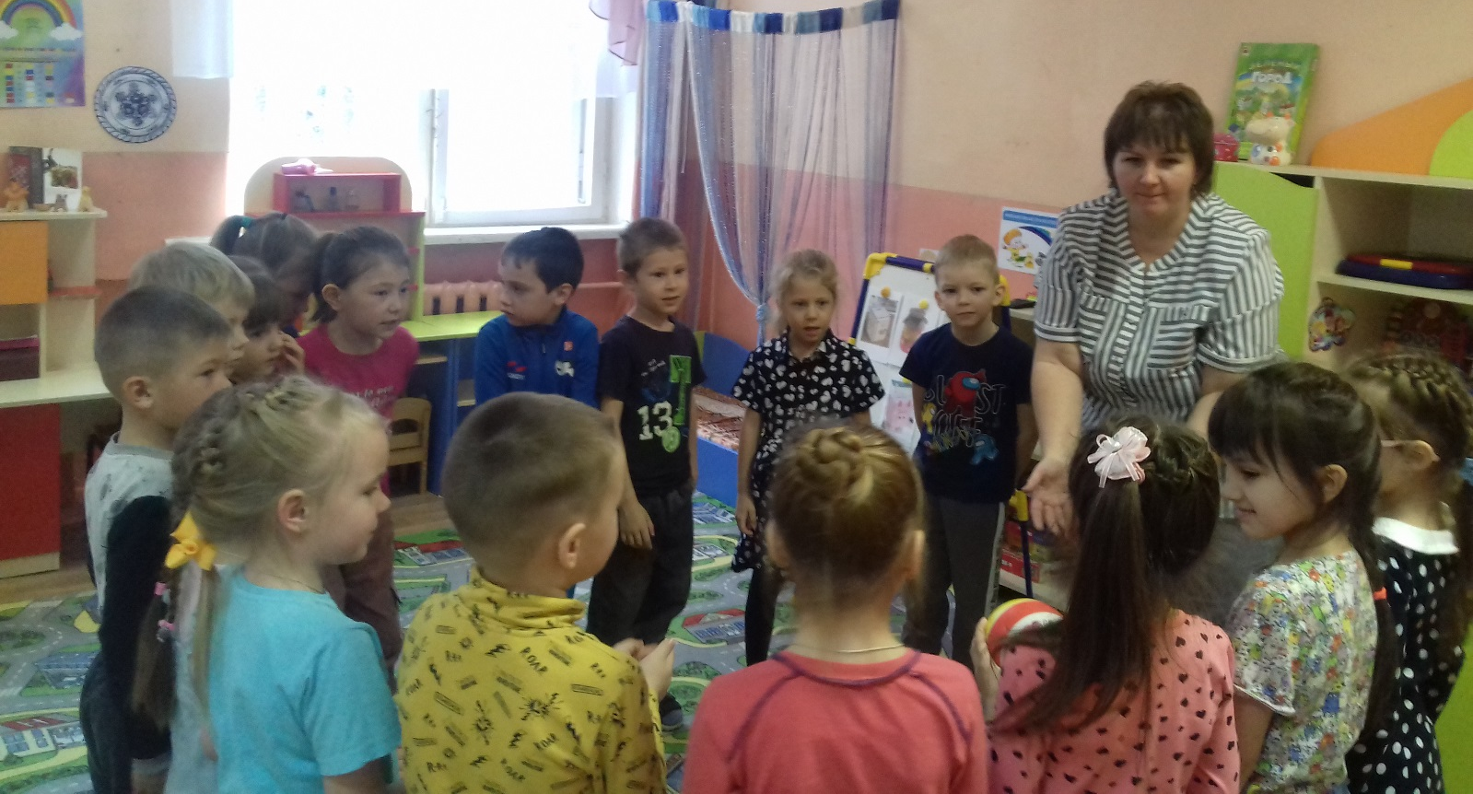
Ребята, теперь вы знаете, что если вы не будите бережливыми, будите ломать игрушки, портить новые вещи, то вместо того чтобы класть деньги в копилку, родителям придется покупать новые вещи. В таком случае копить будет очень трудно. Только своим правильным поведением и бережливостью каждый может приблизить осуществления своей мечты. Копилка будет хорошей помощницей в этом.

- Рефлексия.
Воспитатель: Как вы считаете, что нужно делать человеку, чтобы накопить денег? (экономить, копить, продумывать свои покупки)
А зачем люди копят деньги? (чтобы купить дорогую вещь, то о чем мечтали)
Мы с вами выяснили, что деньги надо тратить разумно, бережливо. Расходы нужно планировать, это поможет экономить. Сэкономленные деньги можно отложить в копилку. А эти сбережения потом пригодятся для того, чтобы купить то, о чем вы так мечтали!

